ASIR1-17-RUBEN-PAR

Ping ARP

Herramientas básicas en TCP/IP Ping, ARP
Tabla de contenido
Mis maquinas 1
Trabajando con ARP 2
Operación con la caché de ARP 3
Operación con ARP 4
Poisoning de ARP 5
Mas información del comando ARP en Ubuntu 6

Mis maquinas
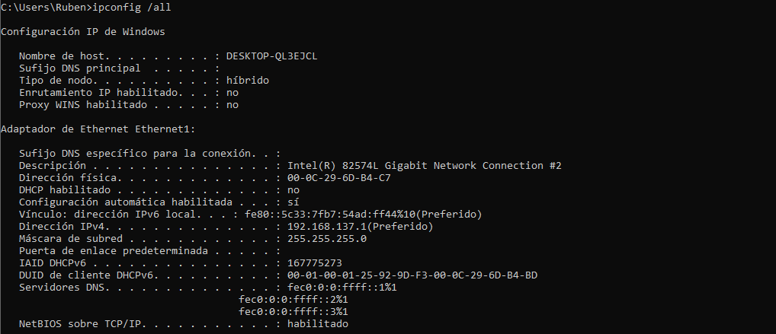
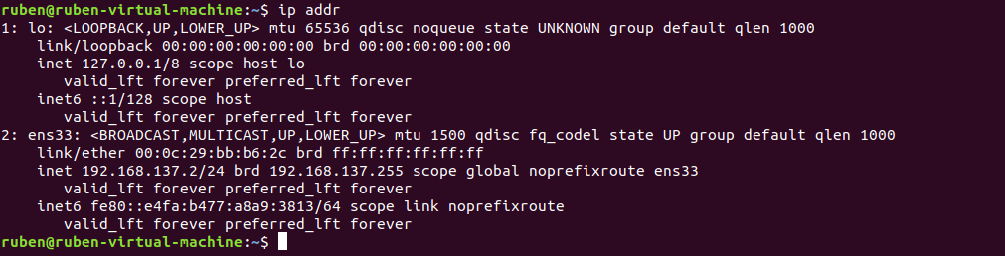

Trabajando con ARP
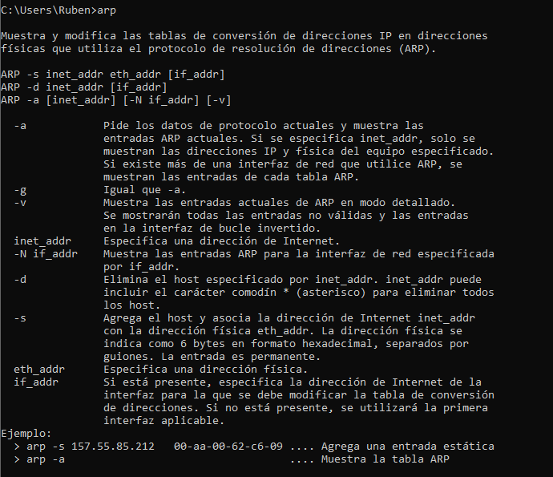
En Ubuntu en caso de estar en una versión superior a la 16.00 deberemos de instalar arp.
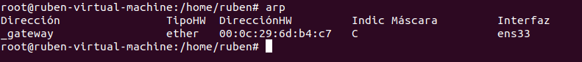

Operación con la caché de ARP
Ver cache de ARP.
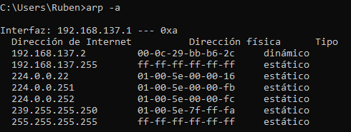
Ping hacia Ubuntu desde Windows.
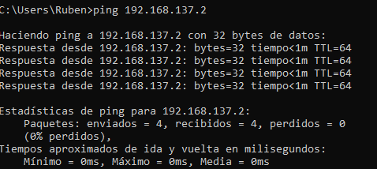
Volver a ver la cache de ARP.
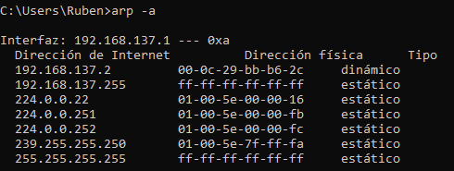
En Ubuntu ha aparecido DESKTOP-QL3EJCL.mshome.net.
Borrar entrada de caché ARP en PC1 del PC2.
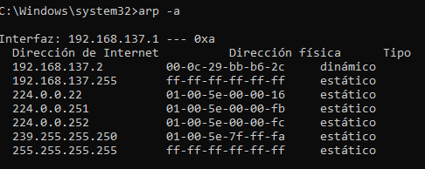
A mi parecer nada ha cambiado.

Operación con ARP
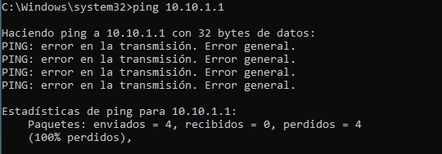
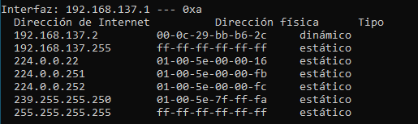
Ninguna entrada contiene información de la IP 10.10.1.1.
Añadimos una dirección MAC a la IP anterior.
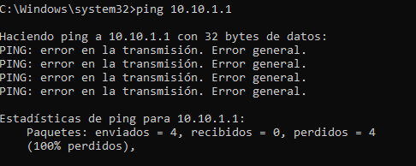
Realizando de nuevo el ping nos da el mismo error, vamos a ver la cache si ha cambiado.
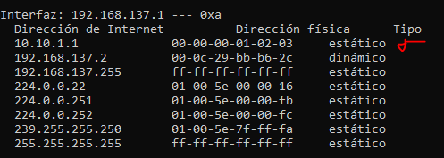
Esta vez si se ha añadido la IP con MAC en la cache ARP.
Me da ha entender que sigue sin funcionar ya que nadie esta recibiendo los paquetes, no existe como tal una interfaz con esa IP.

Poisoning de ARP
Se confirma que se ha borrado correctamente.
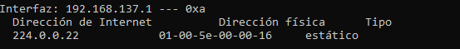
Vamos ha añadir a la IP 10.10.1.1 la MAC de la otra máquina.
Al intentar hacer un ping no funciona.
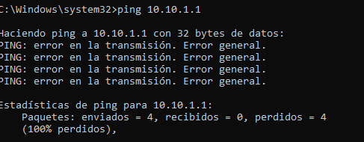
Creo que puede deberse a que esa IP no se encuentra en la red 192.168.137.0.

Mas información del comando ARP en Ubuntu
Para ello ponemos en el terminal man arp.
